Колектив навчального закладу працює над:

- розробкою моделі школи нового типу « Школа – осередок освітнього та культурного життя сільської молоді ».
- Завдання школи ХХІ століття – допомогти учневі у побудові індивідуальної траєкторії його освіти, яка співвідноситься із досягненнями людства й спрямована на їх примноження.

Знаннями переможемо

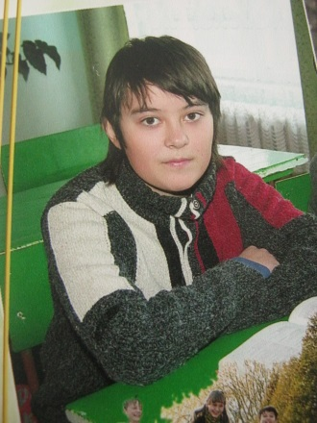
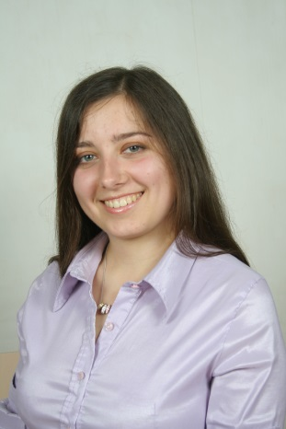

Хорунжа Ольга Чернецький Святослав
учасник обласної учасник обласної
олімпіади з біології олімпіади з хімії
(вчитель Саранчук М.В.) (вчитель Саранчук М.В.)
і історії (вчитель
Колодійчук Л.Г.)

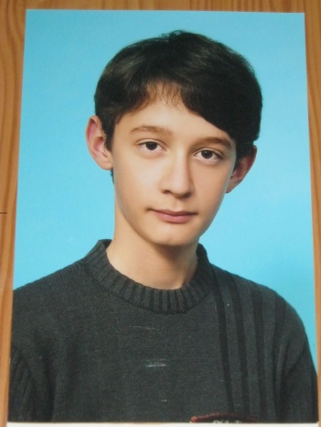
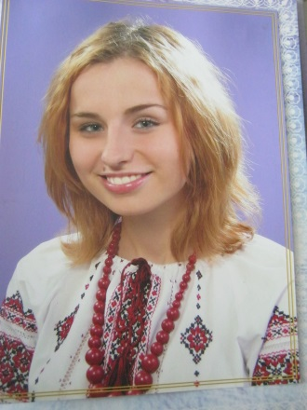

Бекіш Марічка Петриків Богдан
учасник обласної учасник обласної
олімпіади з біології олімпіади з хімії
(вчитель Саранчук М.В.)та (вчитель Саранчук М.В.)
переможець районного переможець обласної олімпіади
конкурсу з історії (вчитель Бандура Г.О.)
«Майбутнє лісу ІІІ місце
в твоїх руках»
(вчитель Скрипка А.Б.)

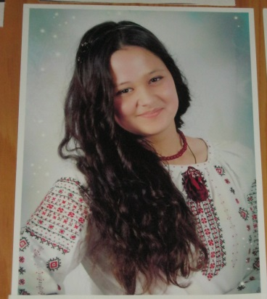

Скрипка Тетяна
учасник обласної
олімпіади з біології
(вчитель Саранчук М.В.)

Спорт і дозвілля
Спорт і дозвілля займає далеко не останнє місце у зацікавленнях школярів. Уже неодноразово команда школи посіла ІІ місце у загальній спартакіаді району ( вчитель Робур В.С. )2010-2011н.р. настільний теніс ІІ місце командне;волейбол ІІ місце;баскетбол ІІ місце; ІІІ загальнокомандне місце. У 2011-2012н.р. настільний теніс ІІІ місце командне; волейбол ІІІ місце юнаки; баскетбол ІІІ місце дівчата; І командне місце. У 2012-2013н.р. волейбол ІІ місце; баскетбол І місце; легка атлетика І місце юнаки та дівчата; ІІІ місце загальнокомандне серед ЗОШ І-ІІ ступенів.У 2013-2014н.р. легка атлетика І місце. Випускниця школи Левицька Аліна зайняла І місце в чемпіонаті України з вільної боротьби у 2014році та присвоїли звання майстер спорту.
В художній творчості школа посідає призові місця (вчитель Братусь О.Я.),завдяки таким солістам-вокалістам:Ступарик Ірині, Кохану Івану, Дидику Андрію, Михайлевичу Віталію, Хорунжій Оксані, Варунків Тетяні, Бекіш Марії, Михайлишин Галині, Жидан Аліні, Бекіш Богдану, Федунків Ксенії, Шутурмі Ярославу. Районний конкурс «Патріотичної пісні» (дует Бекіш М., Варунків Т.) 2010р. – ІІ місце, Галицька районна Розколяда 2010р.- гурт колядників школи – ІІІ місце, 2011р.-конкурс «Патріотичної пісні» солістка Михайлишин Г. - ІІІ місце, 2012р.-Розколяда - ансамбль «Берегиня»-ІІ місце,2013р.- Розколяда- солістка Михайлишин Г. – ІІІ місце, конкурс «Патріотичної пісні» дует Михайлишин Г., Жидан Г. – ІІІ місце, 2013р. конкурс «Прикарпатський зорепад» Михайлишин Г. пройшла в ІІ тур, 2014р. Галицька районна Розколяда дует Михайлишин Г., Жидан А.,- ІІІ місце.
Зігрій пернатих друзів теплом та любов′ю

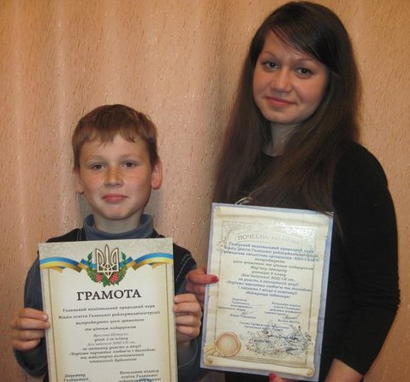 Призове місце в районі зайняли
Шутурма Ярослав та Левицька Мар′яна

Навчальні успіхи учнів школи
у районних олімпіадах:

2009-2010р. І місце - математика – 8 клас
І місце – хімія – 8 клас
2 місце – біологія – 8 клас
3 місце – біологія 9 клас
2008-2009р. 2 місце – біологія – 8 клас
5 місце – математика – 8 клас
2007-2008р. 2 місце – біологія - 9 клас
2 місце – біологія – 8 клас
6 місце – математика – 7 клас
4 місце – англійська мова – 9 клас
2010-2011р. 1 місце – біологія 9 клас
1 місце – хімія 9 клас
2012-2013р. 2 місце – біологія 8 клас
2013-2014р. 1 місце - історія 9 клас
1 місце – хімія 9 клас

Вчителі, які брали участь у конкурсі
«Вчитель року»

1.Саранчук М.В.- вчитель біології, переможець районного конкурсу з біології «Вчитель 2008» та учасник обласного конкурсу.
2.Шпирка О.А.- вчитель англійської мови, учасник районного конкурсу з англійської мови , ІІІ місце.
3.Робур В.С.- вчитель фізичної культури, учасник районного конкурсу з фізичної культури, ІІІ місце.
4.Федунків Г.Я.- вчитель початкових класів, учасник районного конкурсу «Вчитель року 2010».
5.Гузар Г.М.- вчитель початкових класів, «Вчитель року 2005».
6.Братусь О.Я.- вчитель музичного мистецтва, «Вчитель року 2001».

Покращення матеріально-технічної бази школи:
- встановлено шатровий дах над спортзалом і актовим залом
(відділ освіти, районна рада);
- проведено реконструкцію внутрішніх вбиралень -сільська рада у 2007-2008рр.;
- зроблено ремонт актового і спортивного залу(2009р.);
- встановлено броньовані двері до кабінету інформатики - відділ освіти(2008р.);
- придбано технічні засоби навчання: DVD, телевізор, магнітофон(2010р.) комп′ютерний комплекс «4+1» - відділ освіти(2009р.).
- створено локальну мережу і підключено 1 комп′ютер до всесвітньої мережі Інтернет – відділ освіти(2009р.).
- встановлено євродвері та європлитку на вхідні сходи завдяки фінансовій підтримці п. Круця М.Ф. – директора Ямницького ЦШЗ у 2012 році;
- придбано учнівські парти для учнів 1 класу - фінансова допомога Різника М.П. випускника школи, депутата обласної ради - у 2013 році;
- заміна вікон на енергозберігаючі за виділені кошти з обласного бюджету за сприяння депутата обласної ради, колишнього випускника Дем′янівської школи Різника М.П. у 2013році.

Допомагають у вирішенні покращення матеріальної бази школи:
- о.Рошко Михайло священик села
- Комарницький В.В. сільський голова
- Хорунжа І.М. працівник районної ради, випускник школи
- Різник М. депутат обласної ради, випускник школи
- Круць М.Ф. депутат обласної ради
- Джура О.Д. депутат обласної ради
- Наритник Т.М. випускник школи
- Драгун М.О. житель села
- Драгун Р.І. житель села
- Батьки учнів школи
- Підприємці села
Значну допомогу у роботі школи надавали голови ради школи:Паньків В.Г., Варунків Л.С., Гладкий Я.В., Наритник В.І., Мазур П.М.
Сільська бібліотека ( зав.Дяченко К.Р.) завжди відіграє важливу роль у розвитку пізнавальної діяльності учнів.

Святкування дня створення УПА
14.10.2013р.
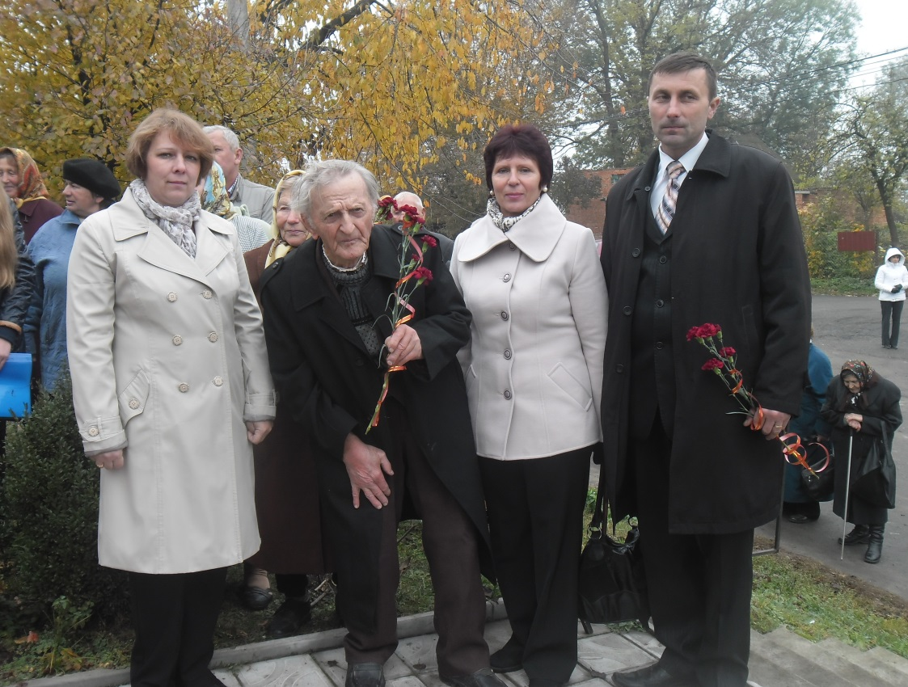

На фото зліва направо: Шенкевич М.М. – педагог-організатор, Фігура М.М. – учасник УПА, Саранчук М.В. - директор школи, Комарницький В.В. – сільський голова.
Величним для школи став грудневий день 2011року.За сприяння отця Михайла Рошка в школі відкрито й освячено духовну кімнату, придбану священиком ікону Матері Божої, як берегиню всього живого.

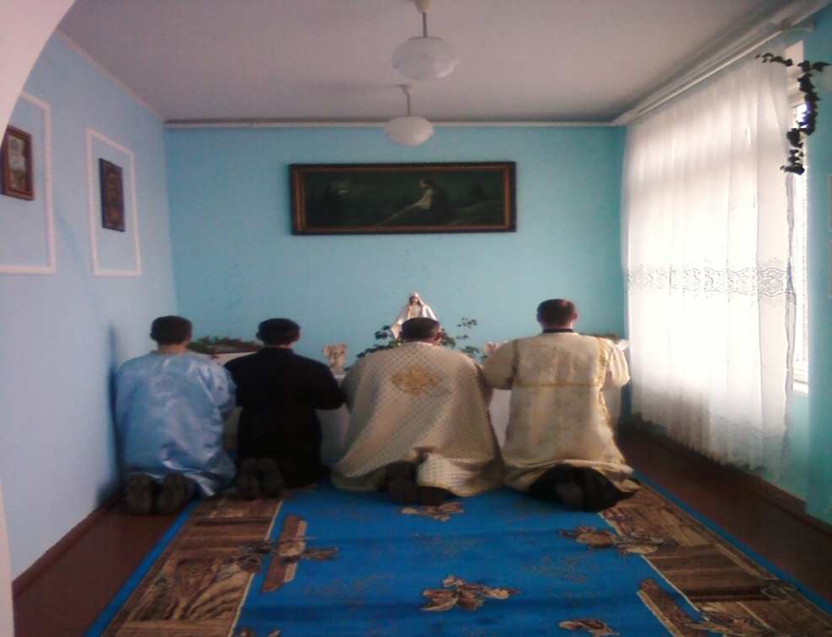

Посвячення духовної кімнати(2011р.)

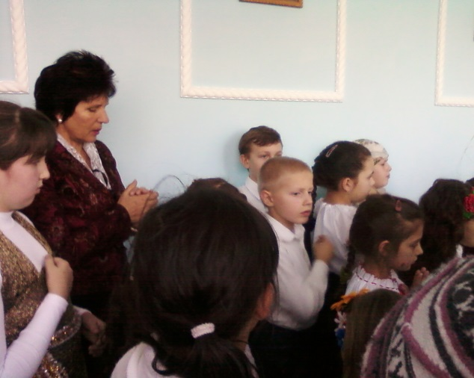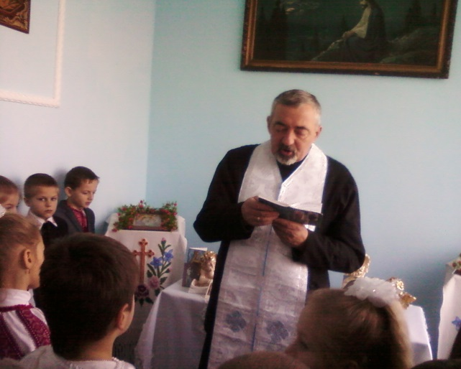

Молитва в духовній кімнаті з парохом села о. М. Рошком

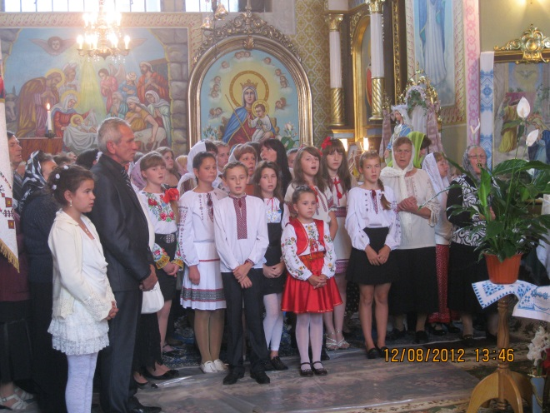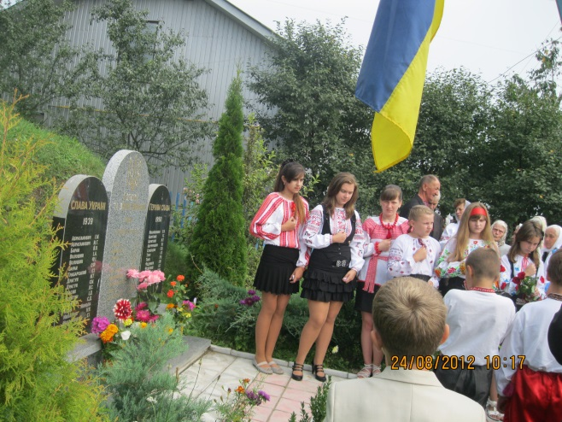
Святкування 100-річчя храму День Незалежності
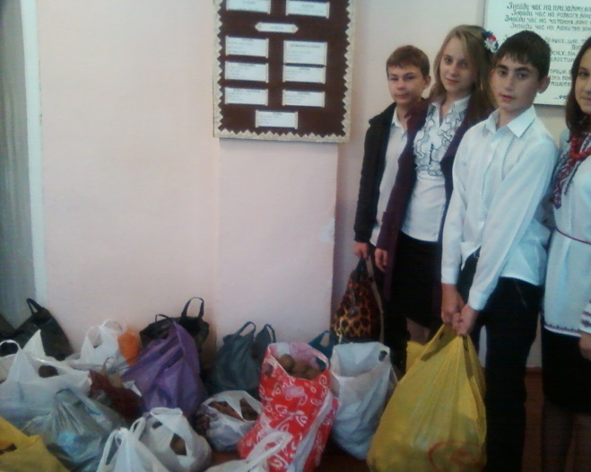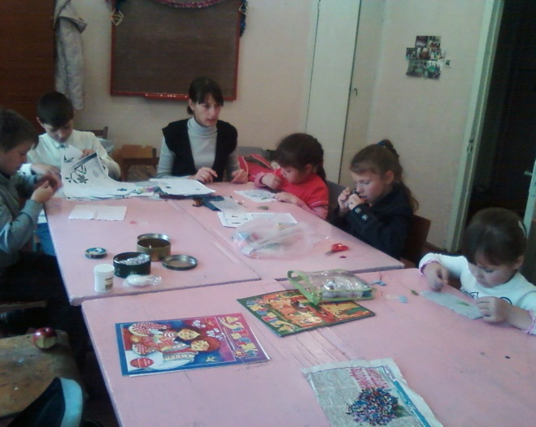
Акція «П′ять картоплин» Гурток «Бісероплетіння»
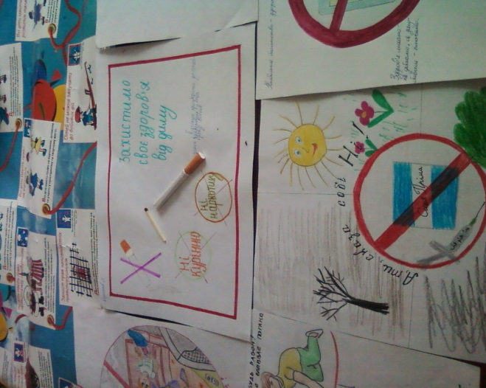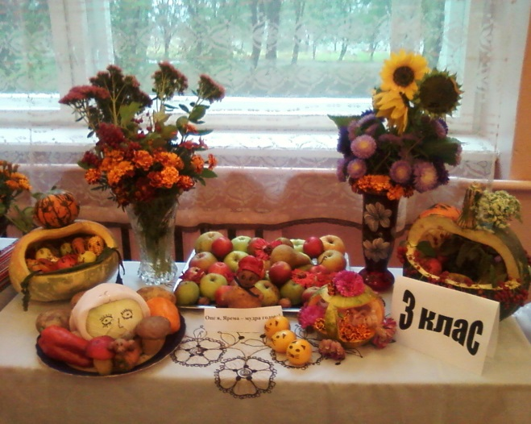
Конкурс плакатів Виставка «Дари осені»
«Ні-шкідливим
звичкам»
